**Relatório Final**

**Laboratório de Engenharia de Software 2016/3**

Professoras: **Cláudia Werner e Claudia Susie Rodrigues**

Alunos: **Dave Liao e Leniel Macaferi**[daveliao840624@gmail.com](mailto:daveliao840624@gmail.com), [leniel@gmail.com](mailto:leniel@gmail.com)

**Resumo**

Neste trabalho pesquisou-se as dificuldades que um gerente de projetos tem para tomar decisões sempre que uma mudança ocorre nos projetos por ele gerenciados. As ferramentas geralmente utilizadas são textuais ou gráficas [2D], o que muitas vezes obriga o gerente de projetos a buscar mais de uma fonte de informação e cruzá-las para identificar o risco potencial para o projeto, retratado nas suas duas principais áreas de conhecimento: tempo e custo.

A Estrutura Analítica do Projeto, também conhecida como EAP (ou WBS - Work Breakdown Structure em inglês), registra todas as funções (caixas\pacotes de trabalho) que “entregam” deliverables\produtos ou serviços e suas respectivas sub-funções até o último nível que representa o detalhamento das ações a serem desenvolvidas para produzir o resultado final. Esta estrutura possui uma natureza gráfica bidimensional.

Partimos da suposição de que uma ferramenta gráfica em três dimensões [3D] pode agregar várias informações num único objeto ou grupo de objetos formando uma unidade e assim seria o modelo ideal para servir de fonte de registro e consulta de mudanças que impactam positivamente ou negativamente um projeto. Fazendo uso da terceira dimensão e com a possibilidade de agregar informações visuais e textuais em cubos e suas faces, a EAP expande sua potencialidade de registro de informações, permitindo ao gerente identificar desvios nos projetos e seus impactos em tempo e custo, ou seja, permitindo a rápida tomada de decisões que minimizem os desvios nos projetos.

Como proposta, foi desenvolvido um modelo de EAP hipotético, porém naturalmente aplicável, no qual se registram mudanças temporais e financeiras, permitindo não somente identificar o problema, como também interagir com o modelo, fazendo-o girar tridimensionalmente em seus eixos e detalhar as propriedades de cada cubo ao simples clique do mouse sobre o objeto.

# Introdução

A motivação deste trabalho está ligada à necessidade de apresentar um estudo teórico e prático como trabalho final da disciplina e também por acreditar que a utilização de soluções gráficas tridimensionais contribui significativamente para a melhor compreensão de modelos WBS [1], tornando a administração de projetos mais eficaz. Prover ao gestor de projetos uma ferramenta gráfica 3D pode auxiliá-lo no alcance do êxito em sua gestão.

O problema, objeto deste estudo, é a ineficácia no gerenciamento de projetos, decorrente de um conjunto de fatores, amplamente identificado e divulgado pelas comunidades (nacional e internacional) de gestores de projetos. Estes fatores têm contribuído significativamente para aumentar as estatísticas de fracassos no que tange à entrega do produto final de um dado projeto.

# Objetivo

O objetivo do presente trabalho é produzir um aplicativo web (executado exclusivamente em um navegador) que permita cadastrar um EAP em uma base de dados, disponibilizando no final uma função de geração da EAP em 3D, registrando o andamento de um projeto (sua gestão) e mostrando graficamente as mudanças ocorridas no projeto e seu impacto no resultado esperado.

A geração do modelo 3D da EAP também será feita no browser através de um link\chamada feita a partir do aplicativo de gestão de projetos.

# Metodologia

Buscou-se na literatura existente [2] [3] [4] [5] os fatores responsáveis por fracassos em projetos, e o senso comum apontou para a ineficácia no planejamento e administração do projeto, que geram frequentes mudanças. Estas mudanças muitas vezes geram falhas na gestão do projeto, impactando de forma negativa o resultado esperado.

Com base neste problema, buscou-se uma forma de possibilitar ao gestor de projetos, identificar rapidamente algumas informações indicativas de desvios e potenciais geradoras de mudanças indesejadas, especialmente nos aspectos mais comumente observados que são tempo e custo.

Pensamos então na construção de um modelo gráfico tridimensional que pudesse dar a visão do todo (EAP) utilizando as faces dos objetos 3D (cubos); agregando também cores e textos para registrar todo o conjunto de informações relevantes para uma rápida percepção das propriedades atuais de um dado pacote de trabalho. Isso ajudará na tomada de decisão para ajustes e correções de rumo na gestão do projeto.

Avaliamos, em termos tecnológicos, uma solução de rápida implementação, baixo custo e que seja de fácil utilização e amplo acesso (web). Duas possibilidades se mostraram viáveis:

* A utilização da ferramenta de desenvolvimento gráfico Unity 3D [6]
* A utilização de uma biblioteca JavaScript chamada ThreeJS [7] que é baseada na WebGL (Web Graphics Library) [8] para a renderização e animação de gráficos 3D

# Desenvolvimento

O desenvolvimento foi realizado com a utilização da biblioteca JavaScript ThreeJS. Esta biblioteca foi escolhida principalmente porque um dos membros da equipe possui conhecimento na linguagem JavaScript o que facilitou a implementação do protótipo. Além do mais, por ser escrita em JavaScript, a mesma pode ser utilizada em qualquer navegador incluindo os navegadores para dispositivos portáteis. Um outro fato que pesou em nossa decisão foi que a ferramenta Unity 3D possui recursos pagos enquanto a ThreeJS é totalmente gratuita.

Foi criado um projeto chamado 3DPM – 3D Project Management ou Gerenciamento de Projeto em 3D (em Português).

Desenvolvemos inicialmente, um modelo de EAP para servir de base para a criação de um protótipo gráfico 3D.

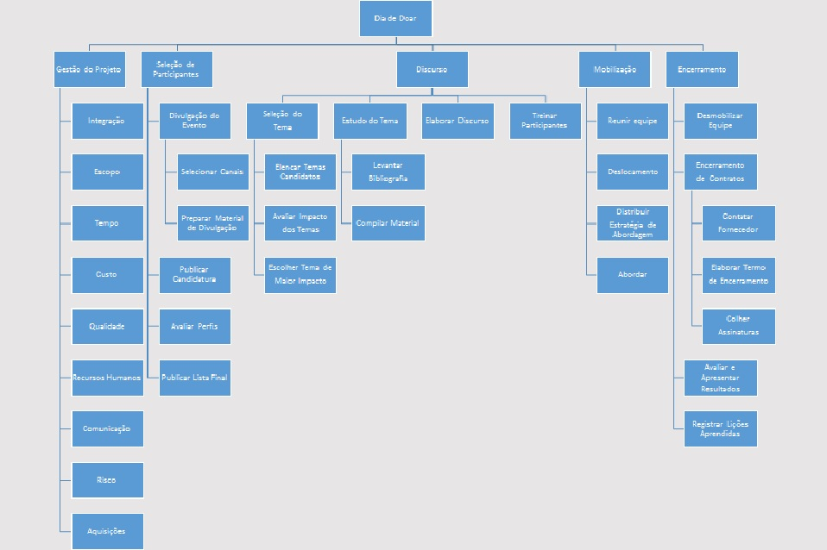

Figura 1 - Modelo EAP do projeto Dia de Doar que foi utilizado como base para o desenvolvimento do protótipo

No protótipo é possível visualizar informações de “estouro” de tempo e custo nos cubos que representam os pacotes de trabalho. Utilizamos cubos adicionais, cores e textos diferentes para destacar as dimensões que suportam tais estouros conforme a Figura 2 a seguir.

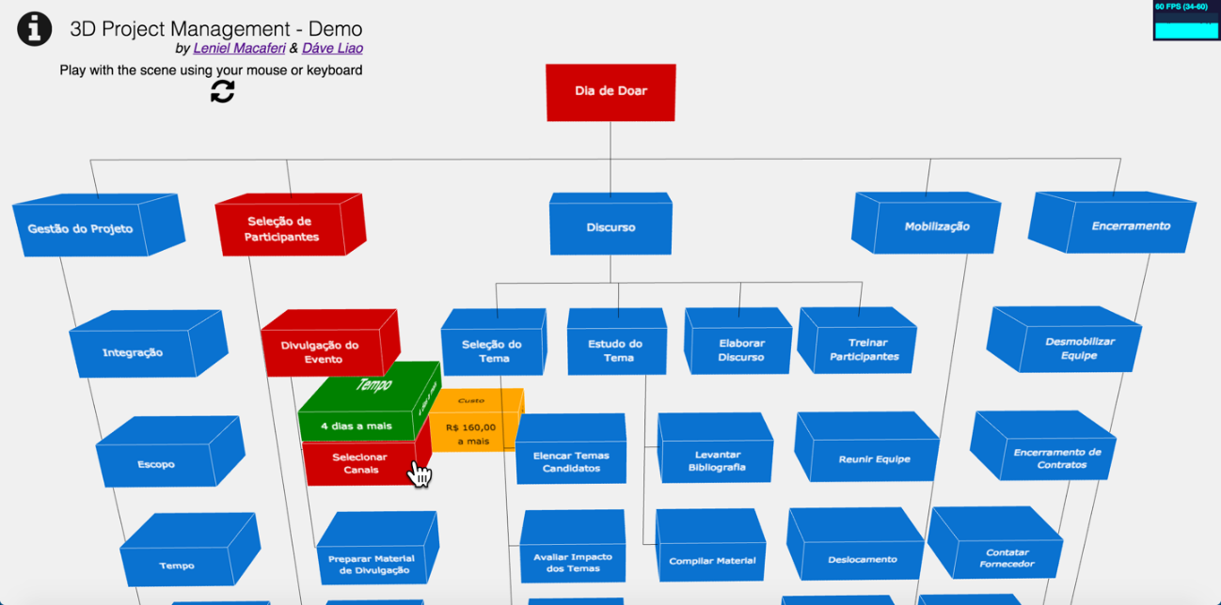

Figura - Protótipo em 3D construído com ThreeJS; os cubos em verde e laranja mostram os “estouros” de tempo e custo respectivamente

O protótipo pode ser executado em qualquer navegador com JavaScript e WebGL habilitados.

## Ferramentas

As seguintes ferramentas foram utilizadas durante o desenvolvimento e teste:

* Sistema operacional Mac OS Sierra v. 10.12.2 [9]
* Ambiente de desenvolvimento Visual Studio Code for Mac v. 1.8 [10]
* Navegador Google Chrome v. 55.0.2883.95 (64-bit) [11]
* Biblioteca principal ThreeJS v. 83 [12] + plug-ins JavaScript adicionais: bootstrap [13], jQuery [14], jQueryUI [15], orbitcontrols.js [16], stats.js [17], threex.domevents.js [18], threex.linkify.js [18], threex.dynamictexture.js [19], FontAwesome [20]

A seguir uma breve descrição do papel de cada plug-in utilizado:

**Bootstrap, jQueryUI, FontAwesome**: ajudam na interface gráfica\aparência do aplicativo web;

**jQuery**: manipulação dos elementos no DOM [21]

**orbitcontrols**: responsável pela interação usando o mouse e teclado (rotação, zoom, movimentação para cima e para baixo, etc)

**stats**: pequena janela no canto direito da tela do protótipo que exibe informações como frames por segundo, tempo de processamento do modelo 3D e quantidade de memória utilizada para renderizar o modelo 3D.

**threex.domevents**: responsável pela interação com o cubo ao capturar o clique do mouse.

**threex.linkify**: responsável por criar um link ao clicarmos sobre um cubo.

**threex.dynamictexture**: responsável por criar um objeto canvas [22] em cada face do cubo; permitindo a customização de cada face com texto e cores diferentes.

## Utilização

A página HTML index.html faz referência à biblioteca ThreeJS (three.js) e aos demais plug-ins:

<!DOCTYPE html>

<html>

<head>

<title>3D Project Management | UFRJ - Universidade Federal do Rio de Janeiro</title>

<meta name="viewport" content="width=device-width, user-scalable=no, minimum-scale=1.0, maximum-scale=1.0">

<meta charset="utf-8" />

<link href="https://fonts.googleapis.com/css?family=Lato:400,700,700italic,400italic,300,300italic" rel="stylesheet" type="text/css">

<link rel=stylesheet href="css/jquery-ui.min.css" />

<link rel=stylesheet href="css/font-awesome-4.7.0/css/font-awesome.min.css" />

<link rel=stylesheet href="css/custom.css" />

<link rel=stylesheet href="css/info.css" />

<script src="js/jquery-3.1.1.js"></script>

<script src="js/jquery-ui.min.js"></script>

<script src="js/info.js"></script>

<script src="js/three.js"></script>

<script src="js/stats.js"></script>

<script src="js/orbitcontrols.js"></script>

<script src="js/threex.dynamictexture.js"></script>

<script src="js/threex.domevents.js"></script>

<script src="js/threex.linkify.js"></script>

<script src="js/cube.js"></script>

<script src="js/project-wbs.js"></script>

</head>

Usando o Visual Studio Code, basta apertarmos as teclas Command+Shift+B (Mac OS) ou Ctrl+Shift+B (Windows) para iniciamos o gulp-webserver [23]. Veja o arquivo gulpfile.js no código fonte. Este webserver local nos permite debugar\depurar o código sem a necessidade de atualização da página pois a cada mudança efetuada no código, a página é atualizada automaticamente no browser\navegador – isto ajuda e muito durante o desenvolvimento. De qualquer forma, não se faz necessário usar um webserver para executar o protótipo; o webserver é útil somente durante o desenvolvimento. O usuário final precisa apenas fazer o download do código fonte e abrir a página index.html.

A página index.html será aberta em uma nova aba do browser. Esta é página principal do projeto 3DPM.

A utilização do modelo se dá através do mouse e teclado. O usuário pode rotacionar e mover o modelo da EAP. Tem-se também a opção de resetar a câmera para a posição inicial, bastando para tanto clicar no botão refresh\atualizar.

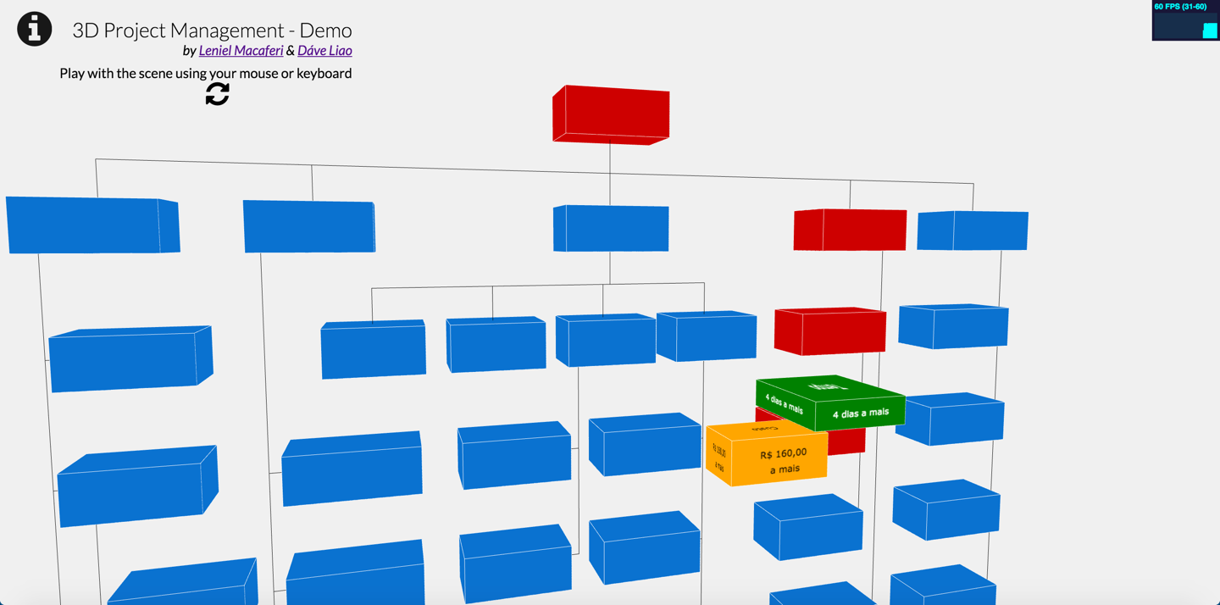

Figura - Modelo da EAP em 3D rotacionado onde podemos ver a parte de trás dos cubos

Ao clicar sobre o último nível do caminho crítico (cubos em vermelho) [24], será aberta uma nova aba que dá acesso às atividades do pacote de trabalho clicado. Nesta página (package-activities.html) é possível ver em mais detalhes informações sobre as atividades que compõem o pacote de trabalho, como o tempo previsto e o atual, custo previsto e o atual, etc.

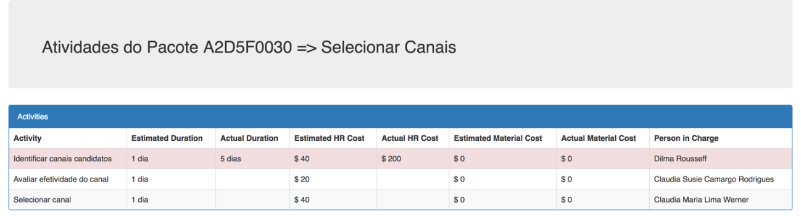Figura - Página que lista as atividades do pacote

Um vídeo [25] que demonstra a utilização do aplicativo 3DPM foi gravado. O mesmo poder ser visto no YouTube: <https://youtu.be/ictk5rsylh4>

## Código fonte

O código fonte [26] está disponível online de forma gratuita no GitHub em <https://github.com/leniel/3DPM>.

# Resultados

Esperamos ter contribuído para o melhor entendimento dos aspectos que compõem a gerência de projetos. Um modelo da EAP em 3 dimensões pode ajudar nesse entendimento tornando a tarefa de gerenciamento mais amigável e intuitiva do ponto de vista do usuário final (gestor\gerente). Diferentes informações dispostas em cada face do cubo ajudam na visualização instantânea dos dados ao invés do usuário ter que clicar em vários níveis hierárquicos para ter acesso à informação que procura.

Nossa intenção inicial era termos o aplicativo web para cadastramento do modelo da EAP, porém como o tempo para o desenvolvimento foi pouco, optamos por criar o modelo da EAP em 3D partindo de um modelo de exemplo inicial\hipotético (Dia de Doar). Essa mudança não impactou nossa entrega porque o objetivo da disciplina é exercitar os conceitos das tecnologias 3D e acreditamos ter alcançado tal feito.

Quanto a trabalhos relacionados não achamos nada semelhante. Com uma busca no Google pelos termos WBS 3D, workbench 3D ou work break-down structure 3D, nenhum resultado foi retornado.

# Trabalhos futuros

Como trabalho futuro pode-se melhorar a interface gráfica do WBS, agregando mais elementos de interação com o usuário incluído a utilização de Realidade Virtual com HMD - Head Mounted Display [27] ou equipamento de controle de movimentos como o Leap Motion [28], permitindo uma maior interação do gestor de projetos com seu modelo e tudo isto utilizando um navegador de internet.

A ideia é avaliar a possibilidade do gestor criar o modelo EAP (cubos no ambiente virtual) associando-os a um cubo hierarquicamente superior e escrever informações relevantes para o entregável, gravando todas as informações em um banco de dados.

# Conclusão

O presente trabalho proporcionou geração de conhecimento teórico a respeito do gerenciamento de projetos e sobre ferramentas gráficas 3D. Nos permitiu também o conhecimento do senso comum sobre as causas inerentes aos fracassos de projetos.

O conhecimento prático foi adquirido através do desenvolvimento de um aplicativo web que fez uso da biblioteca ThreeJS e plug-ins adicionais; ThreeJs que é considerada o estado da arte no que se refere à ferramenta de criação de modelos em 3D para a web.

Este trabalho nos permitiu também ver o poder atual das tecnologias 3D e o quão viável é o emprego de tais tecnologias na implementação de produtos de software que agregam valor ao usuário final.

# Referências

[1] “Work breakdown structure,” *Wikipedia*. 23-Dec-2016.

[2] “Quais os desafios e as dificuldades de projetos de escopo fechado?” [Online]. Available: http://www.projectbuilder.com.br/blog-pb/entry/projetos/quais-os-desafios-e-as-dificuldades-de-projetos-de-escopo-fechado. [Accessed: 23-Dec-2016].

[3] R. Viegas, “Principais dificuldades encontradas em gerenciamento de projetos nas organizações,” 2013.

[4] “Porque falham? - Gestão de Projeto.” [Online]. Available: http://www.gestaodeprojeto.info/porquefalham. [Accessed: 23-Dec-2016].

[5] “Por que os projetos falham e como reverter este cenário,” *ViaFlow*, 20-Jul-2016. .

[6] “Unity - Game Engine,” *Unity*. [Online]. Available: https://unity3d.com. [Accessed: 23-Dec-2016].

[7] “three.js - Javascript 3D library.” [Online]. Available: https://threejs.org/. [Accessed: 23-Dec-2016].

[8] “WebGL - OpenGL ES 2.0 for the Web,” *The Khronos Group*. [Online]. Available: https://www.khronos.org/api/webgl/. [Accessed: 23-Dec-2016].

[9] “macOS,” *Apple (Latin America)*. [Online]. Available: http://www.apple.com/lae/macos/sierra/. [Accessed: 23-Dec-2016].

[10] “Visual Studio Code - Code Editing. Redefined.” [Online]. Available: http://code.visualstudio.com/. [Accessed: 23-Dec-2016].

[11] “Chrome para área de trabalho.” [Online]. Available: https://www.google.com/chrome/browser/desktop/index.html. [Accessed: 23-Dec-2016].

[12] “mrdoob/three.js,” *GitHub*. [Online]. Available: https://github.com/mrdoob/three.js. [Accessed: 23-Dec-2016].

[13] “Bootstrap · The world’s most popular mobile-first and responsive front-end framework.” [Online]. Available: http://getbootstrap.com/. [Accessed: 23-Dec-2016].

[14] jQuery F.- jquery.org, “jQuery.” .

[15] jQuery F.- jquery.org, “jQuery UI.” .

[16] “mattdesl/three-orbit-controls,” *GitHub*. [Online]. Available: https://github.com/mattdesl/three-orbit-controls. [Accessed: 23-Dec-2016].

[17] “mrdoob/stats.js,” *GitHub*. [Online]. Available: https://github.com/mrdoob/stats.js. [Accessed: 23-Dec-2016].

[18] “jeromeetienne/threex.domevents,” *GitHub*. [Online]. Available: https://github.com/jeromeetienne/threex.domevents. [Accessed: 23-Dec-2016].

[19] “jeromeetienne/threex.dynamictexture,” *GitHub*. [Online]. Available: https://github.com/jeromeetienne/threex.dynamictexture. [Accessed: 23-Dec-2016].

[20] “Font Awesome, the iconic font and CSS toolkit.” [Online]. Available: http://fontawesome.io/. [Accessed: 23-Dec-2016].

[21] “JavaScript HTML DOM.” [Online]. Available: http://www.w3schools.com/js/js_htmldom.asp. [Accessed: 23-Dec-2016].

[22] “HTML5 Canvas.” [Online]. Available: http://www.w3schools.com/html/html5_canvas.asp. [Accessed: 23-Dec-2016].

[23] “gulp-webserver,” *npm*. [Online]. Available: https://www.npmjs.com/package/gulp-webserver. [Accessed: 23-Dec-2016].

[24] “Caminho crítico,” *Wikipédia, a enciclopédia livre*. 07-Aug-2016.

[25] Macaferi, Leniel, *3D Project Management in ThreeJS walkthrough*. Available: https://www.youtube.com/watch?v=ictk5rsylh4. [Accessed: 23-Dec-2016].

[26] “leniel/3DPM,” *GitHub*. [Online]. Available: https://github.com/leniel/3DPM. [Accessed: 23-Dec-2016].

[27] “Head-mounted display,” *Wikipedia*. 17-Dec-2016.

[28] L. Motion, “Leap Motion.” [Online]. Available: https://www.leapmotion.com/. [Accessed: 23-Dec-2016].